**«Речевое развитие воспитанников посредством взаимодействия педагогов групп компенсирующей направленности и инструктора по физической культуре»**

Слаженность в работе логопедической группы - залог хорошего результата, это правило действует в коллективе детского сада «Калинка», т. к. деятельность всех педагогов и специалистов ДОУ направлена на достижение единых целей развития, воспитания и обучения воспитанников.

Тема физического воспитания в настоящее время очень актуальна, в век технологий дети привязаны к планшетам, телефонам и к различным другим гаджетам, играя, развлекаясь и обучаться чему либо, находясь при этом в неподвижном состоянии.

Как правило, в группах компенсирующей направленности педагоги ставят первоочередной задачей - развитие работы мелкой моторики, тем самым упуская крупную моторику - движение телом. А двигательная активность тоже очень важна.

Тесное сотрудничество воспитателей группы компенсирующей направленности и инструктора по физической культуре направлено на решение основных задач в речевом развитии воспитанников группы компенсирующей направленности.

Задачи, которые педагоги решают в работе с детьми с тяжелым нарушением речи являются:

* создание оптимальных условий для всестороннего полноценного развития двигательных и психофизических способностей;
* повышение физиологической активности органов и систем детского организма;
* коррекция речи двигательных нарушений;
* формирование потребности в необходимости выполнения физических упражнений;
* устранение недостатков в сенсорной, волевой и интеллектуальной сферах;
* усидчивость и ориентировка в пространстве.

Для решения данных задач, возникла потребность в дополнительной физической нагрузке. Так воспитатели группы компенсирующей направленности совместно с инструктором по физической культуре разработали модель взаимодействия в данном направлении. Одним из компонентов работы является кружковая работа «Бебифит».

Программа кружка включает в себя комплекс упражнений со спортивным инвентарём, используется музыкальное сопровождение. Кроме этого программа включает в себя автоматизацию звуков, их закрепление, дыхательные упражнения, самомассаж, ориентировка в пространстве, зрительно-моторной координации движений, упражнения с фитболами, ходьба по тактильным дорожкам, с батутом, гимнастическими палками, обручами, массажным ковриком ОРТОДОН, и конечно релаксация. Занятия проводятся 1 раз в неделю во второй половине дня в свободной деятельности.

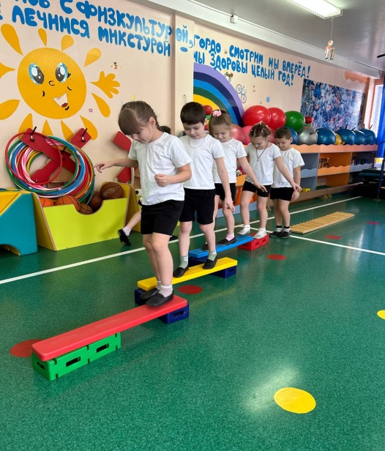 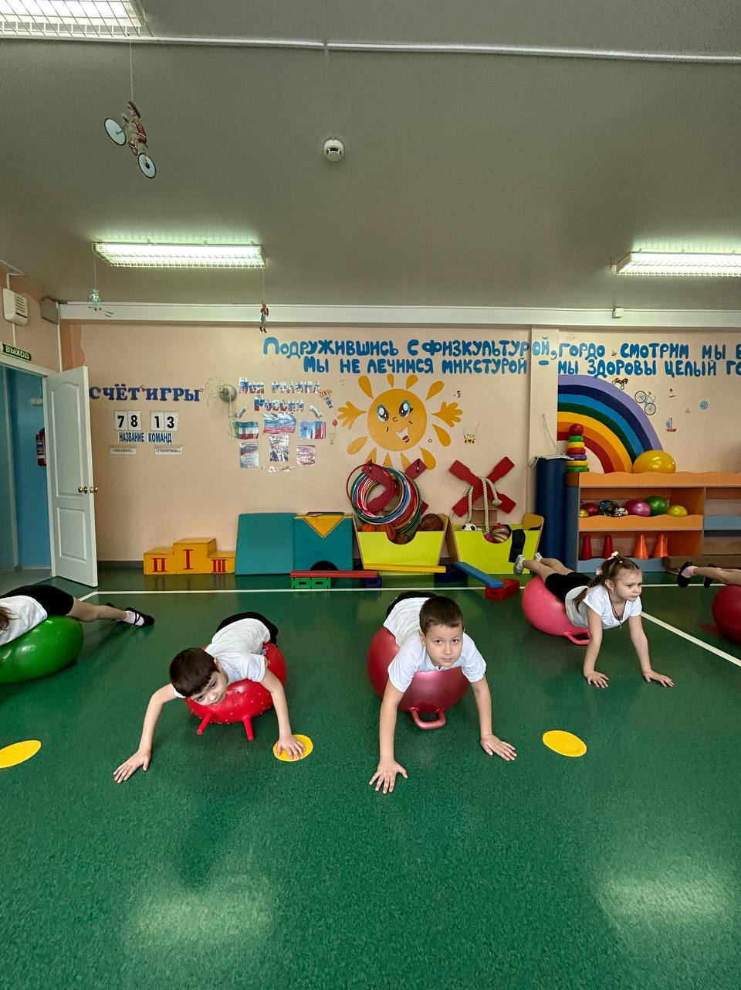

Помимо работы в спортивном зале, в группе воспитатели так же создали условия для развития двигательной активности. Включили элементы движений в различные игры на автоматизацию, дифференциацию, и закрепление поставленных воспитаннику звуков. В группе имеются следующие игры:

1. Волшебные коврики. Цель этой игры - автоматизация звуков с использованием ортопедических ковриков Задачи: формирование пространственных представлений, развитие общей моторики, автоматизация звуков в слогах, словах и предложениях. Развитие логического мышления. Для игры необходимо 8 ортопедических ковриков основных цветов: красный, синий, желтый, зеленый. Ребенку предлагается выполнять задания вместе с Машей и Мишей в зависимости от целей коррекционной работы и возможностей ребенка.

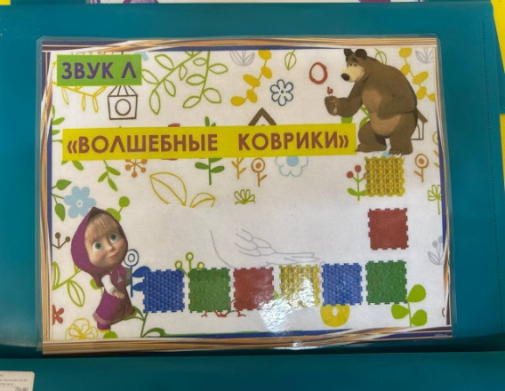 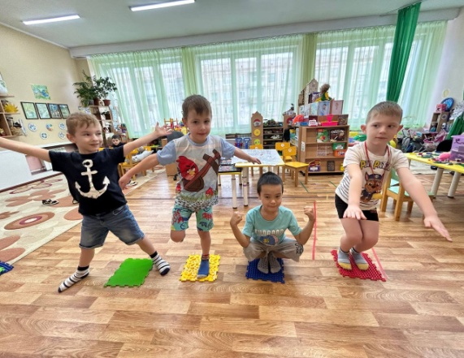

1 уровень (слоговые игры) Выбираем любую карточку от 1 - 6 предлагаем вначале построить «мостик» из квадратных цветных ковриков. Затем выполняя различные задания двигаться по нему. Карточка №1 – идем по коврикам и произносим слоги. Карточка №2: идем по стрелкам, закрепляем направление и произносим слоги Карточка №3: прыжки с коврика на коврик в определенной последовательности с одновременным проговариванием слогов. Карточка № 4 шагаем по коврикам в определенной последовательности, произносимый слог ребенку говорит взрослый. Карточка №5, 6 – аналогичные задания.

2 уровень (словесные игры). Карточки 7- 18 выкладываем дорожку из ковриков, (4 коврика и продолжаем дальше в таком же порядке, пока не получится дорожка из 8 ковриков).

3 уровень (мы по коврикам шагаем, предложения составляем) 19-24 предлагаем составить предложение и прыгать с коврика на коврик.

1. Игра Ладошки и ножки на развитие чувство ритма, умения действовать по инструкции и автоматизации звуков;
2. Подвижная игра-дорожка в группе, траекторию, фигуры и правила которой мы меняем каждую неделю.

Инструктор по физической культуре в своей работе, так же тесно взаимодействует как с воспитателями групп компенсирующей направленности, так и с узкими специалистами, такими как, педагог-психолог, музыкальный руководитель, медицинская сестра, учителя логопеды. Каждый год совместно педагоги составляют план взаимодействия: намечают и ставят задачи, которые будут решать в ходе учебного года, какие мероприятия совместно будут проводить и т. д.

Преемственность и взаимосвязь в работе воспитателей групп компенсирующей направленности и инструктора способствует эффективности и прочному закреплению результатов коррекционной работы.

Коррекцией речевого и общего развития детей дошкольного возраста занимается не только воспитатель или учитель-логопед, но и инструктор по физической культуре. Если воспитатель развивает и совершенствует речевое общение детей, то инструктор по физической культуре на специальных занятиях с детьми решает задачи общего физического развития, укрепления здоровья, развития двигательных умений и навыков, что способствует формированию психомоторных функций. Особое внимание обращается на возможность автоматизации поставленных звуков, закрепления лексико-грамматических средств языка путем специально подобранных подвижных игр и упражнений, разработанных  с учетом изучаемой лексической темы.

В начале учебного года воспитатель группы компенсирующей направленности знакомит инструктора по физической культуре с речевой характеристикой воспитанников, психологической характеристикой и возрастными особенностями.

Выявив уровень психоречевого развития детей, совместно определяются цели, задачи формирования речедвигательных навыков и составляются планы индивидуально-коррекционных занятий.

В своей работе инструктор по физической культуре использует парциальную программу Кирилловой Ю.А. для детей с ТНР. Образовательный процесс ставится в соответствии с лексическими темами, которые дети изучают с воспитателем. Кириллова Ю.А. предлагает готовые комплексы упражнений и подвижных игр.

Кроме этого инструктор разрабатывает авторские игры, на развитие речи и отработки различных движений. Так инструктором по физической культуре была разработана игра «Координационная звуковая лесенка».

Игра представляет собой 2 плоских лесенки с пустыми ячейками. С помощью нее можно отрабатывать различные виды прыжков, изучать и закреплять звуки, буквы. Так, например, детям дается задание прыгать по ячейкам в соответствии с заданной звуковой схемой.

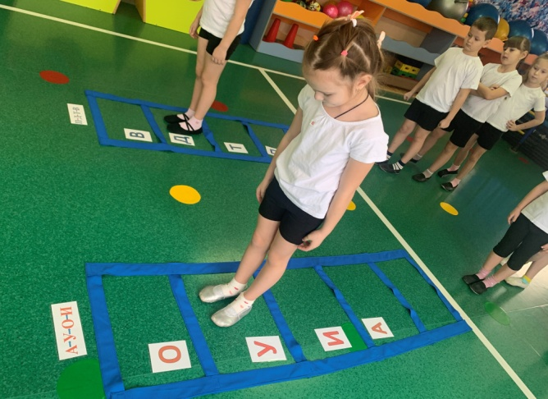

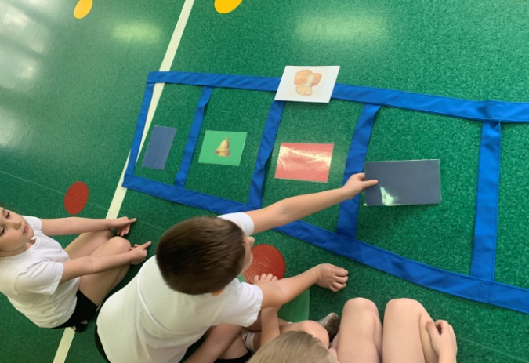

Другой вариант: Дети делятся на две команды. Педагог показывает картинку с изображением предмета, дети из обеих команд должны на скорость составить в ячейках звуковую схему слова из символов.

Например: ХЛЕБ, ПОНИ.

Кроме этого можно тренировать ориентировку в пространстве выполняя прыжки по схемам со следами.

Изучая лексическую тему «Профессии», на занятии по физической культуре, используется подвижная игра «Пожарные на учении», в которой дети упражняются в умении влезания на гимнастические стенки, закрепляют употребление глаголов будущего времени, в игре Я буду» (Я буду пожарным, я буду строителем, я буду учителем). Цель такого планирования - закрепление и расширение словаря ребенка, формирование основных грамматических категорий, активизация речи детей. Зачастую, в силу особенностей развития детей с ТНР, инструктору по физической культуре приходится менять правила игры, то есть «раздвигать» регламентированные рамки. Это может проявляться как в усложнении, так и в упрощении правил.

На образовательной деятельности по физическому развитию, инструктор также использует различные игры для развития речи.

Так, например, в зале существует «логопедический забор», на котором располагаются карточки с буквами. И ребенку даются различные задания: «Составь слово», «Какой буквы не хватает», «В какой части слова располагается звук» и т.д.

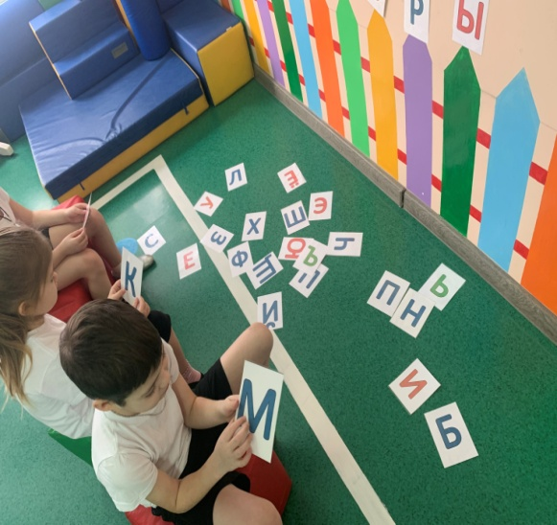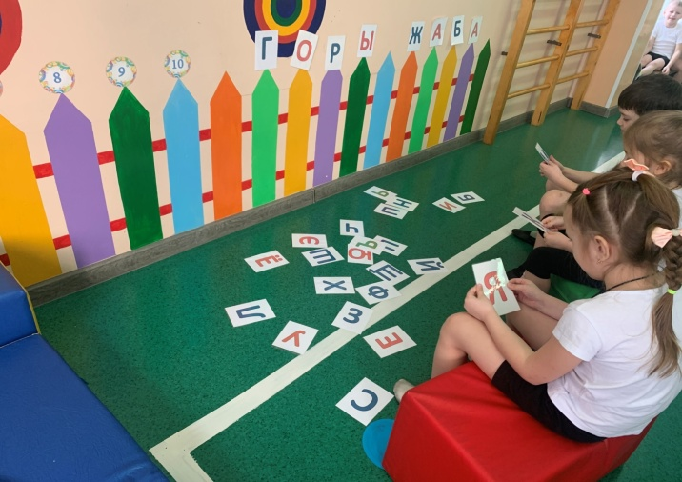

Таким образом, тесное, грамотно выстроенное сотрудничество воспитателя группы компенсирующей направленности и инструктора по физической культуре, позволяет уже к концу первого года обучения отследить динамику речевого развития. Ведь именно благодаря двигательной активности, идет активное развитие речевого аппарата.

Преемственность и взаимосвязь в работе воспитателя и инструктора по физической культуре способствует прочному закреплению результатов логопедической работы и является залогом успешности коррекционно-развивающей работы.